
Universidade da Madeira
Redes e Comunicação de Dados

Projeto Prático RCD 2025/2026
1.ª Fase — Planeamento de Endereçamento IP

Discentes
Mário Belim — N.º 2173324
Lucas Silva — N.º 2146224
Francisco Gouveia — N.º 2178724
Grupo 9 — Prática Laboratorial 2 (PL2)
Endereço IP base: 10.99.9.0/24 (Aveiro) | 10.30.9.0/24 (Covilhã)
Docentes
Lina Leão
Lisandro Marote

Resumo
O presente relatório diz respeito à primeira fase do Projeto Prático da unidade curricular de Redes e Comunicação de Dados, do ano letivo 2025/2026, da Universidade da Madeira.
O principal objetivo desta fase consiste no planeamento e dimensionamento do endereçamento IP para duas localizações distintas — Aveiro e Covilhã — recorrendo à técnica VLSM (Variable Length Subnet Masking). Este método permite subdividir um bloco de endereços de forma eficiente, evitando o desperdício de endereços IP ao ajustar o tamanho de cada sub-rede às necessidades reais de cada segmento de rede.
A metodologia adotada passou por: (1) identificar o número de hosts necessários em cada sub-rede; (2) ordenar as sub-redes da maior para a menor necessidade; (3) calcular a potência de 2 mínima suficiente; (4) atribuir os blocos de forma sequencial, sem sobreposição. Para além do planeamento IP, foi também construída a topologia física da rede no Packet Tracer, com as ligações entre todos os equipamentos definidos no enunciado.
Em Aveiro, o endereço base atribuído é 10.99.9.0/24, sendo criadas 6 sub-redes (Quiosque, Guest, IoT, Servers, Printers e Management). Em Covilhã, o endereço base é 10.30.9.0/24, com 6 sub-redes distintas (Guest, Management, Servers, SOC, Security e Printers).

Índice
1. Resumo
2. Introdução
3. Sub-redes criadas com VLSM
3.1. Aveiro — Sub-redes (10.99.9.0/24)
3.2. Aveiro — Tabela de Endereçamento
3.3. Covilhã — Sub-redes (10.30.9.0/24)
3.4. Covilhã — Tabela de Endereçamento
4. Topologia Física no Packet Tracer
5. Conclusão

1. Introdução
A crescente complexidade das redes de computadores exige um planeamento rigoroso do endereçamento IP, de forma a garantir uma gestão eficiente dos recursos disponíveis e a escalabilidade futura das infraestruturas. Nesse contexto, a técnica VLSM (Variable Length Subnet Masking) surge como uma solução fundamental, ao permitir a criação de sub-redes com dimensões variáveis, adaptadas às necessidades reais de cada segmento.
Este projeto pretende em simular uma rede distribuída por duas localizações geográficas: Aveiro e Covilhã. Cada localização possui vários segmentos de rede com requisitos distintos em termos de número de hosts, segmentados através de VLANs. A ligação à Internet em Aveiro é feita através do ISP VOD, e em Covilhã através do ISP MEO.
Nesta primeira fase, procedemos ao:
- Dimensionamento das sub-redes com recurso ao VLSM para as duas localizações;
- Preenchimento das tabelas de endereçamento IP para todos os dispositivos de rede;
- Construção da topologia física no Packet Tracer, com todas as ligações entre equipamentos.
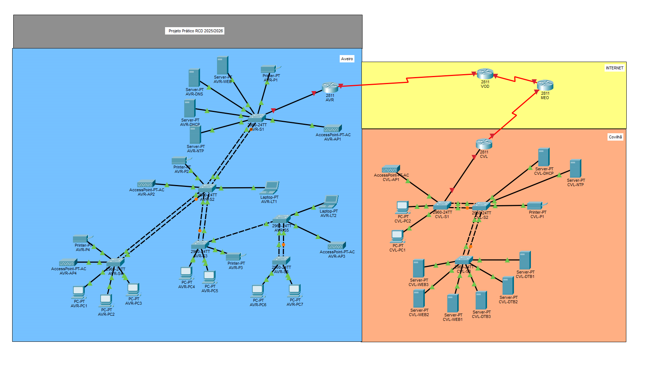

2. Sub-redes criadas com VLSM
O VLSM (Variable Length Subnet Masking) é uma técnica de endereçamento IP que permite dividir um bloco de endereços em sub-redes de tamanhos diferentes, consoante as necessidades de cada segmento. A regra fundamental é ordenar as sub-redes da maior para a menor e atribuir os blocos sequencialmente, sem sobreposição.
Para calcular cada sub-rede, seguiu-se o seguinte procedimento:
- Identificar o número de hosts necessários em cada sub-rede;
- Encontrar a menor potência de 2 tal que 2ⁿ − 2 ≥ número de hosts pedidos;
- Calcular o prefixo: /prefixo = 32 − n;
- Calcular a máscara: 256 − 2ⁿ no último octeto;
- Atribuir o bloco a partir do endereço seguinte ao broadcast da sub-rede anterior;
- O 1.º host de cada sub-rede é reservado como endereço de gateway.

2.1. Aveiro — Sub-redes (10.99.9.0/24)
O endereço base para Aveiro é 10.99.9.0/24 (X = 9, número interno do nosso grupo). As sub-redes foram calculadas por ordem decrescente de necessidade de hosts:
Sub-rede | VLAN | N.º Hosts | Bloco | Máscara / Prefixo | End. Sub-rede | 1.º Host (GW) | Último Host | Broadcast
Quiosque | 70 | 38 | 2⁶=64 | /26 — 255.255.255.192 | 10.99.9.0 | 10.99.9.1 | 10.99.9.62 | 10.99.9.63
Guest | 30 | 28 | 2⁵=32 | /27 — 255.255.255.224 | 10.99.9.64 | 10.99.9.65 | 10.99.9.94 | 10.99.9.95
IoT | 503 | 24 | 2⁵=32 | /27 — 255.255.255.224 | 10.99.9.96 | 10.99.9.97 | 10.99.9.126 | 10.99.9.127
Servers | 160 | 15 | 2⁵=32 | /27 — 255.255.255.224 | 10.99.9.128 | 10.99.9.129 | 10.99.9.158 | 10.99.9.159
Printers | 16 | 7 | 2⁴=16 | /28 — 255.255.255.240 | 10.99.9.160 | 10.99.9.161 | 10.99.9.174 | 10.99.9.175
Management | 500 | 7 | 2⁴=16 | /28 — 255.255.255.240 | 10.99.9.176 | 10.99.9.177 | 10.99.9.190 | 10.99.9.191
Escalabilidade — Aveiro (10.99.9.0/24)
O bloco /24 disponibiliza 256 endereços no total. Foram utilizados 192, restando 64 endereços livres no bloco 10.99.9.192/26 para expansão futura sem necessidade de reconfiguração.
Bits de host reservados por sub-rede:
• Quiosque /26 — 6 bits de host → 62 endereços utilizáveis. Necessários: 38. Margem de crescimento: 24 hosts adicionais.
• Guest /27 — 5 bits de host → 30 endereços utilizáveis. Necessários: 28. Margem: 2 hosts.
• IoT /27 — 5 bits de host → 30 endereços utilizáveis. Necessários: 24. Margem: 6 hosts.
• Servers /27 — 5 bits de host → 30 endereços utilizáveis. Necessários: 15. Margem: 15 hosts.
• Printers /28 — 4 bits de host → 14 endereços utilizáveis. Necessários: 7. Margem: 7 hosts.
• Management /28 — 4 bits de host → 14 endereços utilizáveis. Necessários: 7. Margem: 7 hosts.
Motivo da escolha: Optámos por utilizar sempre a menor potência de 2 que satisfaz os requisitos atuais, reservando apenas o mínimo de bits extra. Isso garante eficiência no uso do bloco /24 e mantém espaço para crescimento moderado sem desperdício excessivo.

2.2. Aveiro — Tabela de Endereçamento IP
A tabela seguinte apresenta o endereço IP, máscara e gateway padrão para todos os dispositivos de Aveiro. O gateway de cada sub-rede corresponde ao 1.º host disponível. As sub-interfaces do router AVR são configuradas em router-on-a-stick, uma por VLAN.
Configurações ISP (Tabela 1 do enunciado): Router AVR — 62.128.143.101/30 | Router VOD — 62.128.143.102/30 | Network ID: 62.128.143.100/30
Dispositivo | Interface | Endereço IP | Máscara de Sub-rede | Gateway Padrão
VOD | Serial 0/2/0 | 62.128.143.102 | 255.255.255.252 | N/A
VOD | Serial 0/2/2 | — | — | N/A
VOD | Serial 0/2/1 | — | — | N/A
AVR | Serial 0/3/0 | 62.128.143.101 | 255.255.255.252 | N/A
AVR | Gig0/0 | — | — | N/A
AVR | Gig0/0.16 | 10.99.9.161 | 255.255.255.240 | N/A
AVR | Gig0/0.30 | 10.99.9.65 | 255.255.255.224 | N/A
AVR | Gig0/0.70 | 10.99.9.1 | 255.255.255.192 | N/A
AVR | Gig0/0.160 | 10.99.9.129 | 255.255.255.224 | N/A
AVR | Gig0/0.500 | 10.99.9.177 | 255.255.255.240 | N/A
AVR | Gig0/0.503 | 10.99.9.97 | 255.255.255.224 | N/A
AVR-NTP | Placa de rede | 10.99.9.130 | 255.255.255.224 | 10.99.9.129
AVR-DHCP | Placa de rede | 10.99.9.131 | 255.255.255.224 | 10.99.9.129
AVR-DNS | Placa de rede | 10.99.9.132 | 255.255.255.224 | 10.99.9.129
AVR-WEB | Placa de rede | 10.99.9.133 | 255.255.255.224 | 10.99.9.129
AVR-AP1 | Placa de rede | 10.99.9.163 | 255.255.255.240 | 10.99.9.161
AVR-P1 | Placa de rede | 10.99.9.162 | 255.255.255.240 | 10.99.9.161
AVR-PC1 | Placa de rede | 10.99.9.2 | 255.255.255.192 | 10.99.9.1
AVR-PC2 | Placa de rede | 10.99.9.3 | 255.255.255.192 | 10.99.9.1

2.3. Covilhã — Sub-redes (10.30.9.0/24)
O endereço base para a Covilhã é 10.30.9.0/24 (X = 9). As sub-redes têm requisitos diferentes dos de Aveiro: Guest e Management precisam ambas de 33 hosts, pelo que requerem blocos de 64 endereços (/26). As restantes sub-redes seguem o mesmo raciocínio VLSM:
Sub-rede | VLAN | N.º Hosts | Bloco | Máscara / Prefixo | End. Sub-rede | 1.º Host (GW) | Último Host | Broadcast
Guest | 30 | 33 | 2⁶=64 | /26 — 255.255.255.192 | 10.30.9.0 | 10.30.9.1 | 10.30.9.62 | 10.30.9.63
Management | 500 | 33 | 2⁶=64 | /26 — 255.255.255.192 | 10.30.9.64 | 10.30.9.65 | 10.30.9.126 | 10.30.9.127
Servers | 160 | 31 | 2^6=64 | /26 — 255.255.255.192 | 10.30.9.128 | 10.30.9.129 | 10.30.9.190 | 10.30.9.191
SOC | 100 | 15 | 2⁵=32 | /27 — 255.255.255.224 | 10.30.9.192 | 10.30.9.193 | 10.30.9.222 | 10.30.9.223
Security | 502 | 12 | 2⁴=16 | /28 — 255.255.255.240 | 10.30.9.224 | 10.30.9.225 | 10.30.9.238 | 10.30.9.239
Printers | 16 | 9 | 2⁴=16 | /28 — 255.255.255.240 | 10.30.9.240 | 10.30.9.241 | 10.30.9.254 | 10.30.9.255
Escalabilidade — Covilhã (10.30.9.0/24)
O bloco /24 disponibiliza 256 endereços. Foram utilizados 224, restando 32 endereços livres no bloco 10.30.9.224/27 para expansão futura.
Bits de host reservados por sub-rede:
• Guest /26 — 6 bits de host → 62 endereços utilizáveis. Necessários: 33. Margem de crescimento: 29 hosts adicionais.
• Management /26 — 6 bits de host → 62 endereços utilizáveis. Necessários: 33. Margem: 29 hosts.
• Servers /26 — 6 bits de host → 62 endereços utilizáveis. Necessários: 31. Margem: 31 host (sub-rede quase no limite).
• SOC /27 — 5 bits de host → 30 endereços utilizáveis. Necessários: 15. Margem: 15 hosts.
• Security /28 — 4 bits de host → 14 endereços utilizáveis. Necessários: 12. Margem: 2 hosts.
• Printers /28 — 4 bits de host → 14 endereços utilizáveis. Necessários: 9. Margem: 5 hosts.
Motivo da escolha: Seguiu-se a mesma lógica de Aveiro. A escolha do /26 para Guest e Management deve-se à necessidade de acomodar 33 hosts, que excede o limite de um /27 (30 utilizáveis), obrigando ao bloco seguinte.

2.4. Covilhã — Tabela de Endereçamento IP
A tabela seguinte apresenta o endereçamento completo para todos os dispositivos da Covilhã. O gateway de cada sub-rede é o 1.º host do bloco respetivo.
Configurações ISP (Tabela 2 do enunciado): Router CVL — 91.209.231.141/30 | Router MEO — 91.209.231.142/30 | Network ID: 91.209.231.140/30
Dispositivo | Interface | Endereço IP | Máscara de Sub-rede | Gateway Padrão
MEO | Serial 0/2/0 | 91.209.231.142 | 255.255.255.252 | N/A
CVL | Serial 0/3/0 | 91.209.231.141 | 255.255.255.252 | N/A
CVL | Gig0/0 | — | — | N/A
CVL | Gig0/0.16 | 10.30.9.241 | 255.255.255.240 | N/A
CVL | Gig0/0.30 | 10.30.9.1 | 255.255.255.192 | N/A
CVL | Gig0/0.100 | 10.30.9.193 | 255.255.255.224 | N/A
CVL | Gig0/0.160 | 10.30.9.129 | 255.255.255.192 | N/A
CVL | Gig0/0.500 | 10.30.9.65 | 255.255.255.192 | N/A
CVL | Gig0/0.502 | 10.30.9.225 | 255.255.255.240 | N/A
CVL-DHCP | Placa de rede | 10.30.9.130 | 255.255.255.192 | 10.30.9.129
CVL-NTP | Placa de rede | 10.30.9.131 | 255.255.255.192 | 10.30.9.129
CVL-WEB1 | Placa de rede | 10.30.9.132 | 255.255.255.192 | 10.30.9.129
CVL-WEB2 | Placa de rede | 10.30.9.133 | 255.255.255.192 | 10.30.9.129
CVL-WEB3 | Placa de rede | 10.30.9.134 | 255.255.255.192 | 10.30.9.129
CVL-DTB1 | Placa de rede | 10.30.9.135 | 255.255.255.192 | 10.30.9.129
CVL-DTB2 | Placa de rede | 10.30.9.136 | 255.255.255.192 | 10.30.9.129
CVL-DTB3 | Placa de rede | 10.30.9.137 | 255.255.255.192 | 10.30.9.129
CVL-P1 | Placa de rede | 10.30.9.242 | 255.255.255.240 | 10.30.9.241
CVL-PC1 | Placa de rede | 10.30.9.2 | 255.255.255.192 | 10.30.9.1
CVL-PC2 | Placa de rede | 10.30.9.3 | 255.255.255.192 | 10.30.9.1

3. Topologia Física no Packet Tracer
No âmbito da Tarefa 1, construímos de raiz a topologia física de rede no Cisco Packet Tracer, replicando fielmente a Figura 1 do enunciado. A topologia representa a infraestrutura de rede das duas localizações — Aveiro e Covilhã — interligadas através da Internet via routers ISP (VOD e MEO).
Aveiro
A rede de Aveiro é composta pelos seguintes equipamentos, devidamente ligados entre si:
- Router AVR (2811) — router principal, ligado ao ISP VOD via Serial e aos switches via Gig0/0 ;
- Router VOD (2811) — ISP de Aveiro, ligado à Internet e ao router AVR;
- Switches AVR-S1 a AVR-S5 (2960-24TT) — switches de acesso e distribuição;
- Switch AVR-S4 (2960-24TT) — switch adicional para a zona de printers/APs;
- Servidores: AVR-NTP, AVR-DHCP, AVR-DNS, AVR-WEB — todos na VLAN Servers;
- Access Points: AVR-AP1 a AVR-AP4 — para a rede wireless;
- Printers: AVR-P1 a AVR-P3 — na VLAN Printers;
- PCs: AVR-PC1 a AVR-PC9 — distribuídos pelas VLANs Quiosque e Management;
- Laptops: AVR-PC8, AVR-PC9 — clientes wireless.

Covilhã
A rede da Covilhã é composta pelos seguintes equipamentos:
- Router CVL (2811) — router principal, ligado ao ISP MEO via Serial;
- Router MEO (2811) — ISP da Covilhã, ligado à Internet;
- Switches CVL-S1 a CVL-S3 (2960-24TT) — switches de acesso;
- Servidores: CVL-DHCP, CVL-NTP, CVL-WEB1/2/3, CVL-DTB1/2/3 — na VLAN Servers;
- Access Point: CVL-AP1 — para a rede wireless;
- Printer: CVL-P1 — na VLAN Printers;
- PCs: CVL-PC1, CVL-PC2 — distribuídos pelas VLANs Guest e Management.

Todas as ligações entre switches foram efetuadas com cabos de rede adequados (crossover entre switches, straight-through entre switch e outros dispositivos). As ligações Serial entre routers foram configuradas com cabos DCE/DTE. Nesta fase, apenas as ligações físicas foram estabelecidas, sem qualquer configuração lógica.

2.ª Fase — Configuração de Rede
5.1. Configurações Básicas dos Equipamentos
Routers:
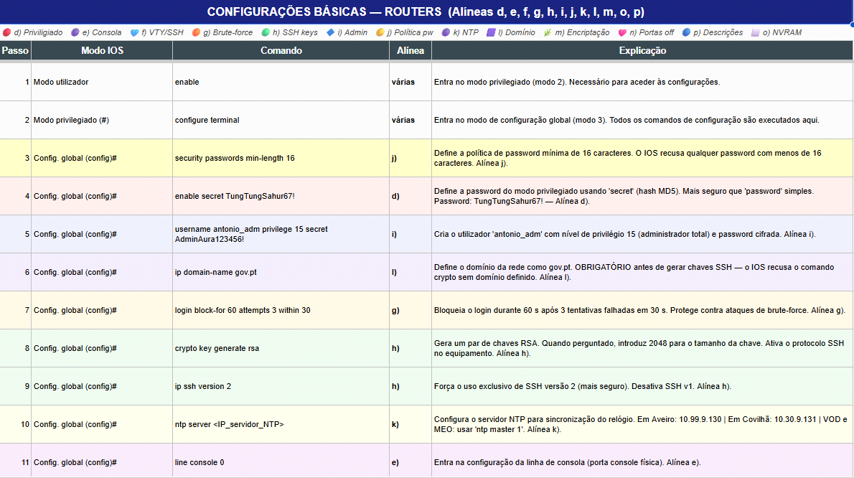
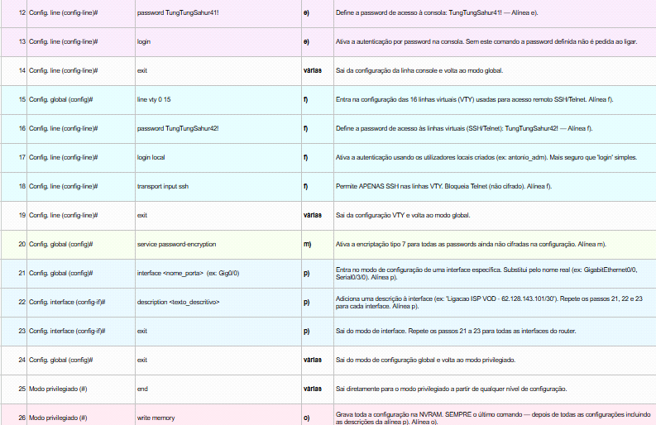
Switches:
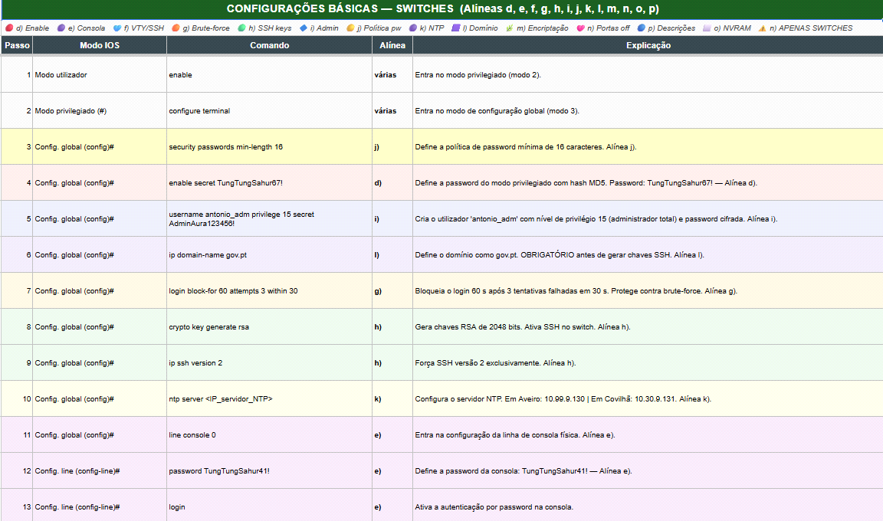
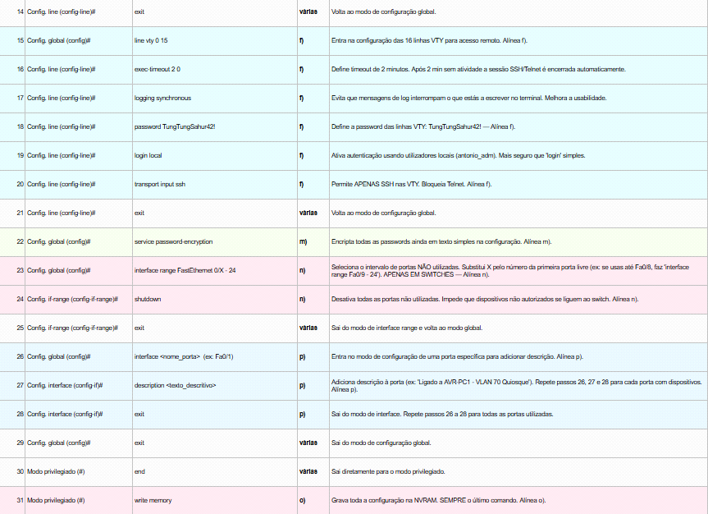
Passwords:
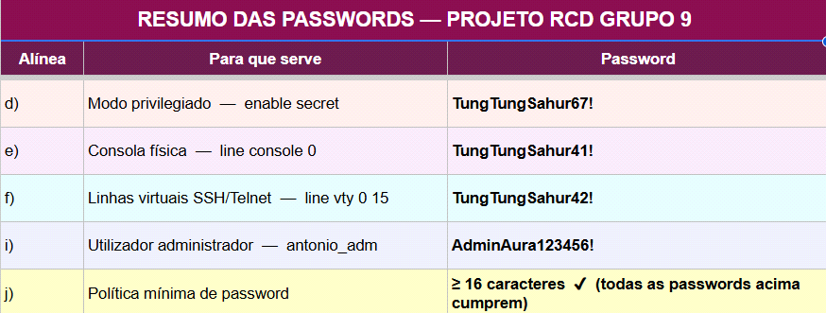
5.2. Configuração das Interfaces dos Routers
Nesta etapa, procedeu-se à configuração lógica das interfaces dos routers centrais de Aveiro (AVR) e da Covilhã (CVL), seguindo rigorosamente as tabelas de endereçamento IP delineadas na Fase 1.5.3. Configuração do Servidor DHCP
Metodologia: Router-on-a-Stick
Para permitir a comunicação entre as diferentes VLANs de cada localidade (Inter-VLAN Routing), utilizou-se a técnica de Router-on-a-Stick. Esta abordagem consiste na utilização de uma única interface física (GigabitEthernet 0/0) subdividida em múltiplas sub-interfaces lógicas, uma para cada VLAN.
Cada sub-interface foi configurada com:
- Encapsulamento dot1Q: Para associar a sub-interface ao ID da VLAN correspondente.
- Endereço IP de Gateway: Atribuição do primeiro endereço utilizável de cada sub-rede, conforme o planeamento VLSM.
1. Configuração do Router AVR (Aveiro)
O router de Aveiro assegura o encaminhamento para 6 sub-redes internas e a ligação ao ISP VOD.
Interface WAN (Ligação ao ISP):
interface Serial 0/3/0
description Ligacao ao ISP VOD
ip address 62.128.143.101 255.255.255.252
no shutdown

Interfaces LAN (Exemplo para VLAN 70 - Quiosque e VLAN 160 - Servers):
interface GigabitEthernet 0/0
no shutdown ! Ativa a interface fisica principal

interface GigabitEthernet 0/0.70
description Gateway VLAN 70 - Quiosque
encapsulation dot1Q 70
ip address 10.99.9.1 255.255.255.192

interface GigabitEthernet 0/0.160
description Gateway VLAN 160 - Servers
encapsulation dot1Q 160
ip address 10.99.9.129 255.255.255.224
Configuração do Router CVL (Covilhã)
O router da Covilhã gere os segmentos de rede locais e a ligação ao ISP MEO
Interface WAN (Ligação ao ISP):

interface Serial 0/3/0
description Ligacao ao ISP MEO
ip address 91.209.231.141 255.255.255.252
no shutdown
Interfaces LAN (Exemplo para VLAN 30 - Guest e VLAN 500 - Management):
interface GigabitEthernet 0/0
no shutdown

interface GigabitEthernet 0/0.30
description Gateway VLAN 30 - Guest
encapsulation dot1Q 30
ip address 10.30.9.1 255.255.255.192

interface GigabitEthernet 0/0.500
description Gateway VLAN 500 - Management
encapsulation dot1Q 500
ip address 10.30.9.65 255.255.255.192

A utilização de sub-interfaces justifica-se pela otimização de recursos de hardware, permitindo segmentar o tráfego de múltiplas redes virtuais (VLANs) através de uma única ligação física entre o switch de distribuição e o router. A atribuição sistemática do primeiro host utilizável como gateway garante uma estrutura de rede previsível e facilita futuras tarefas de manutenção e expansão.

5.3. Configuração do Servidor DHCP
Aveiro (AVR-DHCP)
Justificação do Dimensionamento das Pools DHCP em Aveiro: De acordo com o planeamento IP estabelecido na 1.ª Fase, o bloco base 10.99.9.0/24 foi segmentado via VLSM. Embora o cálculo teórico defina a capacidade total de hosts utilizáveis de cada sub-rede (por exemplo, 62 hosts para a rede Quiosque num bloco /26 e 30 hosts para a rede Servers num bloco /27), a implementação direta do serviço DHCP no Cisco Packet Tracer exigiu um ajuste fino no parâmetro Start IP Address. Para garantir a integridade da rede e evitar conflitos de atribuição de IP, o endereço de início de cada pool foi configurado para o primeiro endereço IP estritamente livre. Excluiu-se, por omissão, o primeiro host de cada bloco, uma vez que este se encontra estaticamente atribuído às sub-interfaces de gateway no router AVR (em topologia router-on-a-stick). Adicionalmente, na serverPool (VLAN 160) e na PrintersPool (VLAN 16), o Start IP foi deslocado para 10.99.9.134 e 10.99.9.164, respetivamente. Este avanço contorna os endereços previamente fixados na Tabela de Endereçamento para a infraestrutura local (servidores estáticos NTP, DHCP, DNS, WEB, bem como impressoras e pontos de acesso). O software Packet Tracer calcula automaticamente o valor de Maximum Number of Users (ex: 26 na serverPool e 62 na QuiosquePool) refletindo com exatidão o remanescente de endereços dinâmicos disponíveis até ao final do respetivo bloco VLSM, mantendo a conformidade absoluta com os requisitos do enunciado.
Covilhã (CVL-DHCP)
Justificação do Dimensionamento das Pools DHCP na Covilhã: Na localidade da Covilhã, utilizou-se o endereço base 10.30.9.0/24, onde as sub-redes Guest e Management exigiram blocos /26 para acomodar a necessidade de 33 hosts. À semelhança da metodologia aplicada em Aveiro, as pools configuradas no equipamento CVL-DHCP foram desenhadas para entregar apenas os endereços puramente dinâmicos. O Start IP Address de cada âmbito foi configurado iniciando-se no host imediatamente a seguir ao Gateway padrão (ex: 10.30.9.2 para a GuestPool e 10.30.9.66 para a ManagmentPool). Na serverPool (VLAN 160), cujo intervalo teórico de hosts vai do .129 ao .190, o início da entrega dinâmica foi fixado em 10.30.9.138. Esta parametrização salvaguarda os endereços estáticos do Gateway (.129) e dos oito servidores de infraestrutura localmente presentes (CVL-DHCP, CVL-NTP, servidores WEB e bases de dados, do .130 ao .137) constantes na Tabela de Endereçamento IP. Na PrintersPool (VLAN 16), o início dinâmico foi fixado em 10.30.9.243 de forma a proteger a reserva estática da impressora CVL-P1 (.242) e do gateway (.241). O recálculo automático do Packet Tracer para o número máximo de utilizadores (como os 54 na serverPool e os 13 na PrintersPool) espelha a quantidade exata de IPs que o servidor pode distribuir sem provocar sobreposições ou extravasar os limites de broadcast ditados pelo planeamento VLSM.
5.4. Configuração DNS e HTTP
Para satisfazer o requisito de disponibilização interna da página web institucional betatest.aveiro.com, procedeu-se à ativação e articulação lógica dos serviços aplicacionais na VLAN 160 (Servers) de Aveiro, centralizados nos servidores dedicados AVR-WEB e AVR-DNS.
1. Parametrização Estática das Interfaces de Rede
A fiabilidade da resolução de nomes e da entrega de páginas web exige que os servidores possuam endereços estáticos imutáveis na rede. De acordo com a Tabela de Endereçamento IP planeada na 1.ª Fase:
Servidor AVR-WEB: Configurado com o endereço estático 10.99.9.133, máscara /27 (255.255.255.224) e apontando para a sub-interface de gateway do Router AVR (10.99.9.129) (
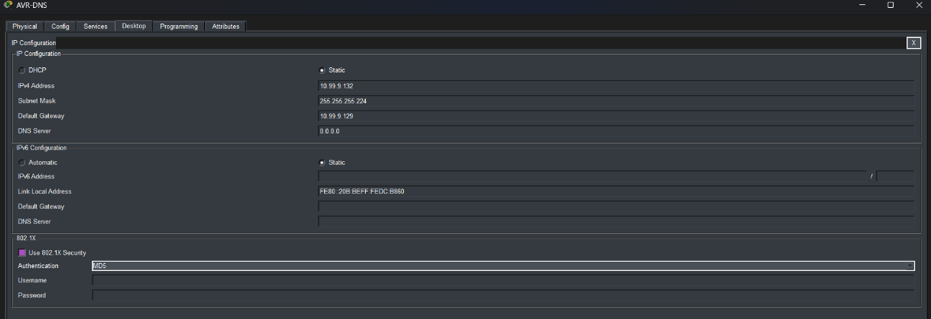
Servidor AVR-DNS: Parametrizado estaticamente com o IP 10.99.9.132, garantindo os mesmos parâmetros de sub-rede e gateway
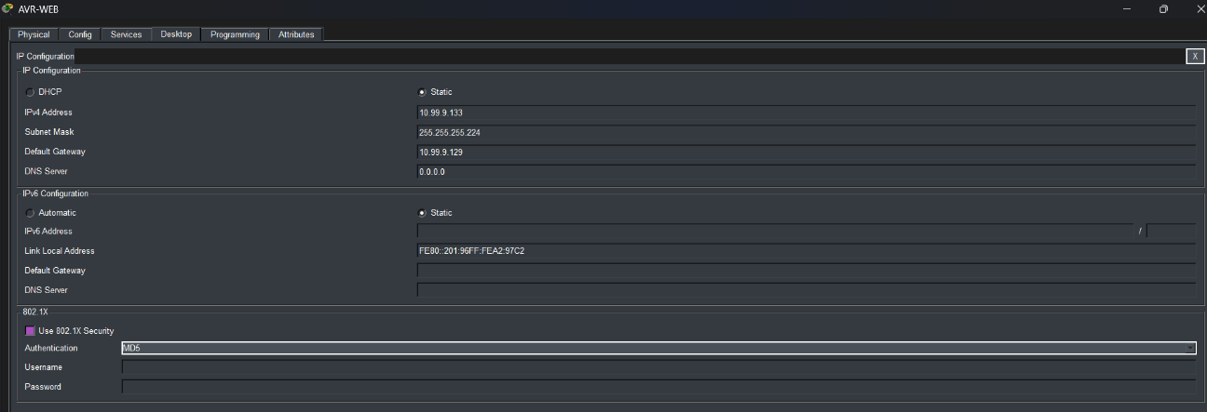

2. Ativação do Serviço HTTP (AVR-WEB)
No servidor AVR-WEB, acedeu-se ao módulo de serviços aplicacionais (Services > HTTP) para garantir que os daemons HTTP e HTTPS se encontravam ativos (On). De seguida, procedeu-se à reescrita do ficheiro raiz index.html, inserindo um código HTML personalizado e centrado na identificação da unidade curricular, do ano letivo 2025/2026 e da constituição formal do Grupo 9 (PL2)
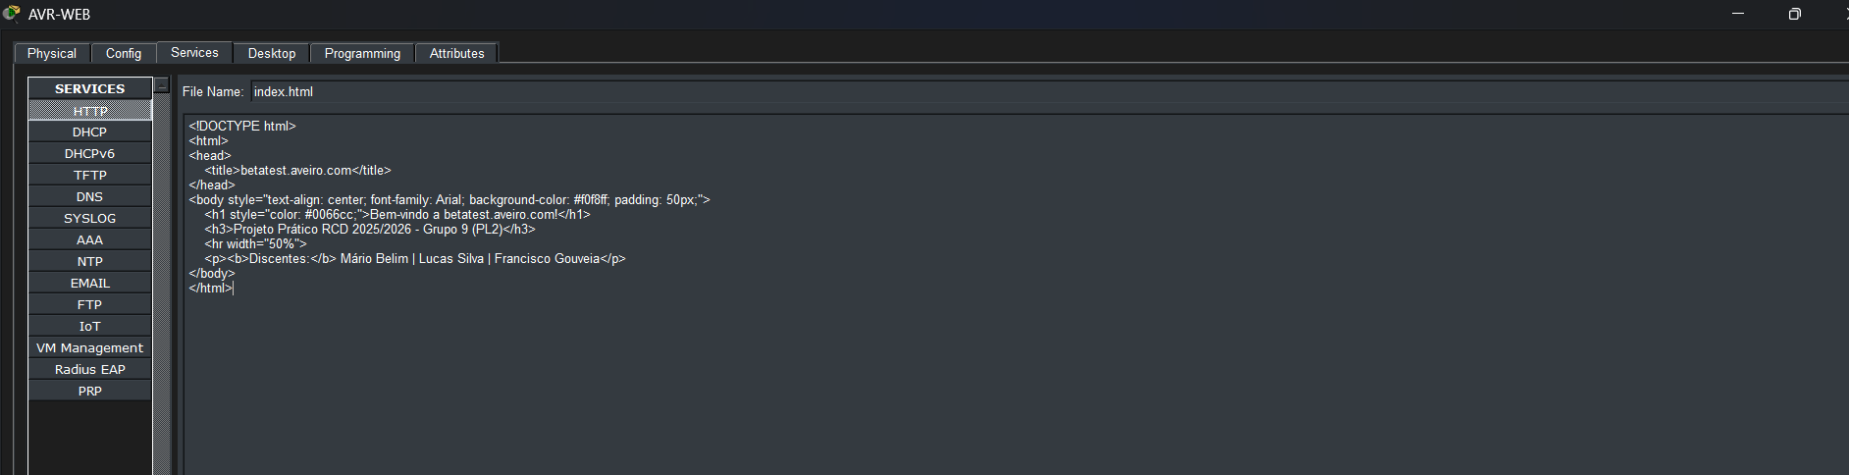
3. Mapeamento de Nomes no Servidor DNS (AVR-DNS)
No servidor de resolução de nomes AVR-DNS, ativou-se o serviço global (DNS Service: On) e introduziu-se um registo primário de pesquisa direta (Resource Record):
Name: betatest.aveiro.com
Type: A Record
Address: 10.99.9.133
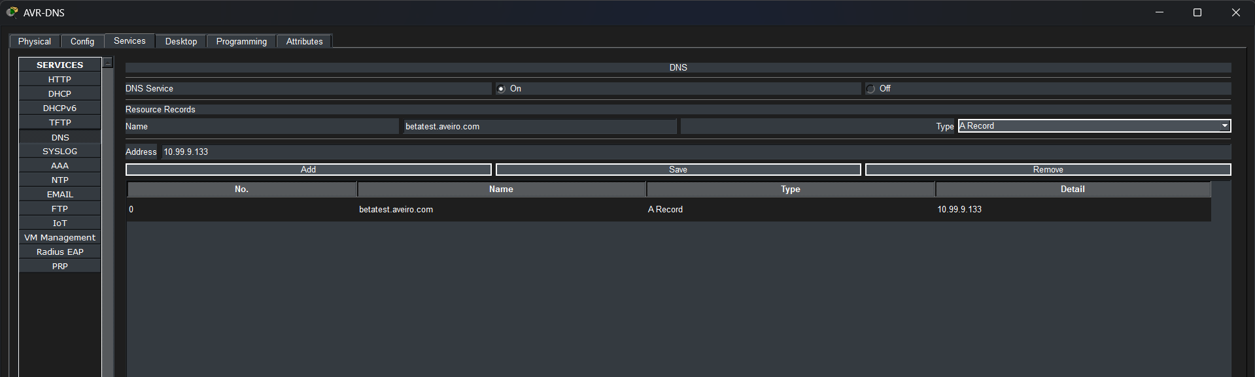

4.Validação e Conectividade
Para isolar e comprovar o sucesso imediato desta implementação aplicacional antes da propagação massiva de VLANs e entroncamentos estruturais, recorreu-se a um posto cliente local (AVR-PC6). Foi-lhe atribuída temporariamente uma configuração IP estática contendo o apontador explícito para o servidor DNS local (10.99.9.132).
Ao introduzir o URL http://betatest.aveiro.com no Web Browser do cliente, a tradução do IP ocorreu de forma transparente e a página desenhada foi processada e devolvida com sucesso. (Nota técnica: Após o teste de verificação, a placa de rede do cliente foi revertida para o seu estado original para não interferir com a posterior validação da entrega dinâmica via DHCP centralizado).
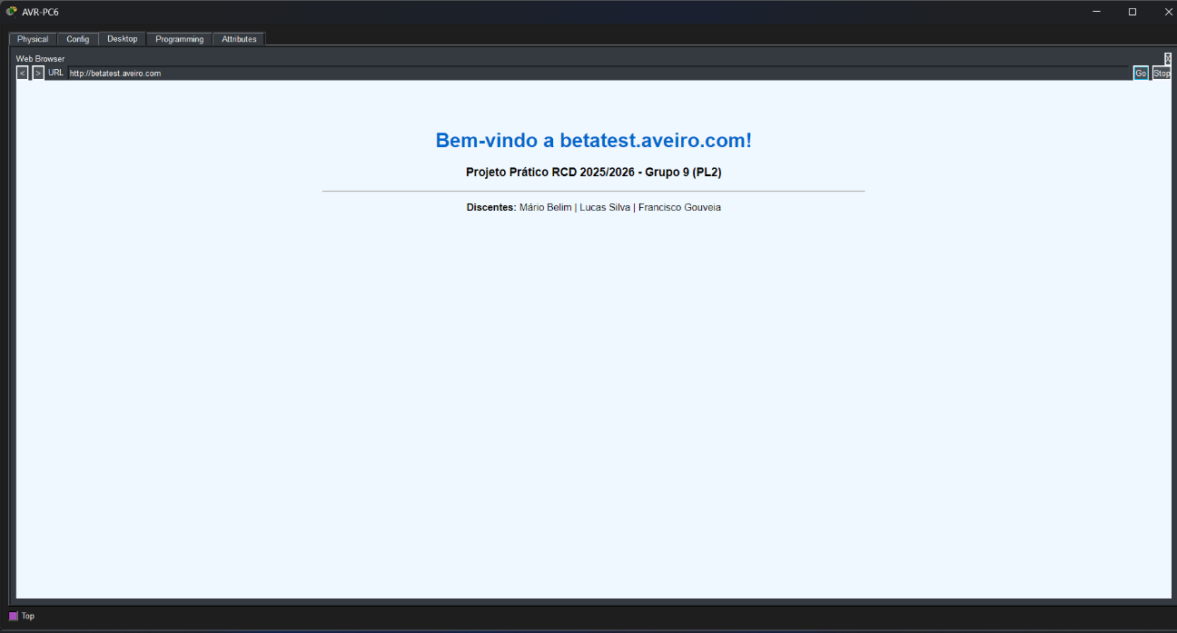

5.5. Configuração VLANs e Trunk
A administração segura e centralizada dos ativos de comutação da Camada 2 (Switches) impõe a sua alocação lógica a uma rede de gestão isolada do tráfego de produção. Para o efeito, implementou-se a VLAN 500 (Management) em todos os comutadores da infraestrutura.
1. Estrutura de Endereçamento de Gestão
A atribuição de endereços lógicos foi calculada respeitando os blocos alocados na 1.ª Fase do projeto:
Localidade de Aveiro (Sub-rede 10.99.9.176/28):
Máscara de Sub-rede: 255.255.255.240
Gateway Padrão (Router AVR): 10.99.9.177
Intervalo de IPs de Gestão Disponíveis: Do host .178 ao .190.
Localidade da Covilhã (Sub-rede 10.30.9.64/26):
Máscara de Sub-rede: 255.255.255.192
Gateway Padrão (Router CVL): 10.30.9.65
Intervalo de IPs de Gestão Disponíveis: Do host .66 ao .126.

2. Execução Lógica nos Equipamentos (SVI)
Como a Camada 2 não suporta endereçamento direto em portas de comutação puras, os IPs foram instanciados ativando a interface virtual interna do switch (SVI - Switch Virtual Interface) alocada à VLAN 500.
Tomando como referência de implementação documentada o switch CVL-S1 da Covilhã, a sequência de comandos aplicada via CLI consistiu em:
Instanciar a existência formal da VLAN na base de dados local (vlan 500 / name Management)
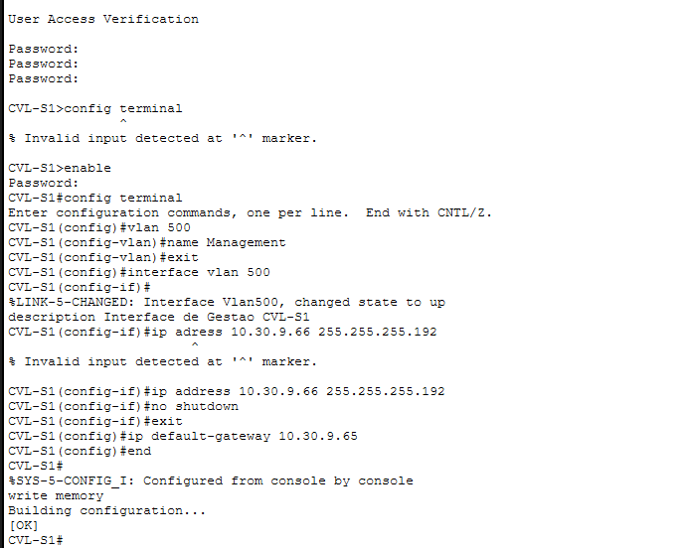

Aceder à SVI, configurar a respetiva descrição técnica, alocar o primeiro IP de gestão da Covilhã (10.30.9.66) e forçar a ativação lógica da interface (no shutdown).
Fornecer ao comutador a rota de saída global, estabelecendo o Gateway de Camada 2 (ip default-gateway 10.30.9.65). Esta instrução é o pilar fundamental para garantir que o switch consegue exportar pacotes de resposta (como Echo Replies de ICMP ou tráfego SSH) destinados a sub-redes remotas de administração.

3. Métodos de Verificação e Validação
O controlo de qualidade e auditoria das configurações inseridas nos comutadores foi atestado com recurso a duas abordagens complementares de verificação no Cisco Packet Tracer:
Auditoria de Estado Rápido (GUI): O posicionamento estacionário do cursor sobre o ativo na topologia lógica despoleta a grelha de estado sumário do dispositivo. Tal como documentado para o CVL-S1, valida-se inequivocamente a presença da interface virtual Vlan500 transitada para o estado operacional Up, ostentando o prefixo correto 10.30.9.66/26
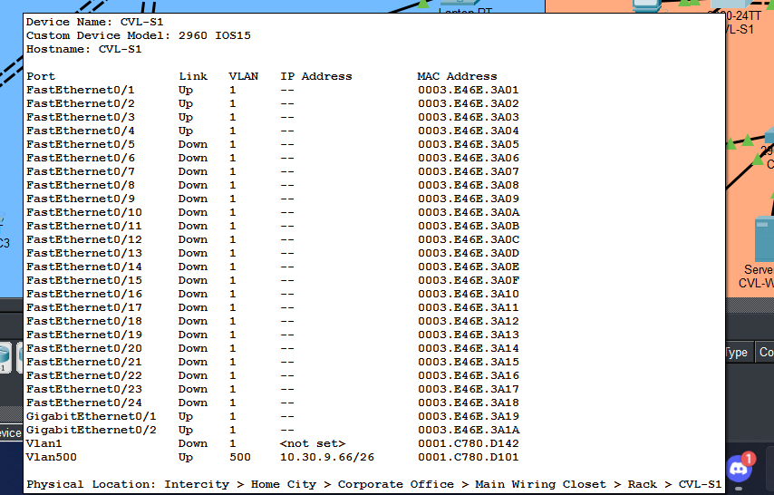

Auditoria de Memória de Execução (CLI): Através do comando privilegiado show running-config, atestou-se a retenção permanente das métricas inseridas. A navegação sequencial pelo ficheiro de configuração comprova a correta sintaxe do bloco interface Vlan500 e a presença imperativa da instrução global de encaminhamento ip default-gateway 10.30.9.65 (Figura C - Output Running-Config CVL-S1). Como reforço de segurança adicional, comprova-se o isolamento da interface nativa de fábrica (interface Vlan1 comutada para shutdown) e a injeção do banner de restrição legal de acessos corporativos.
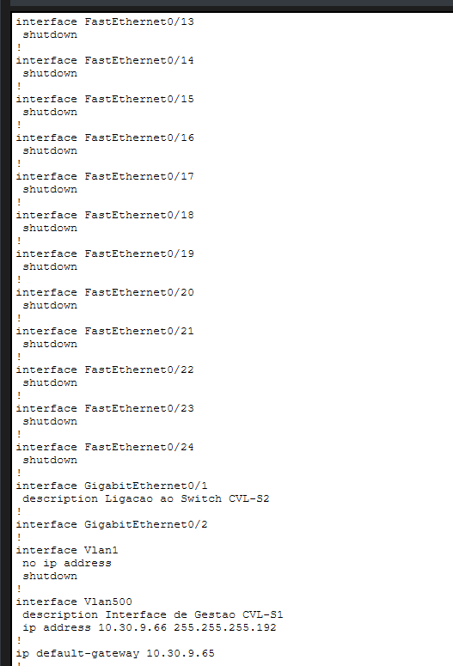

5.6. Agregação de Links (LaCP)
[A preencher — configuração do protocolo LaCP entre switches]
5.7. Routing — RIP V2
[A preencher — configuração RIP V2 nos routers AVR e CVL, default-route para ISP]
5.8. NAT Overload
[A preencher — configuração NAT overload (PAT) nos routers para acesso à internet]
5.9. Testes e Resultados
[A preencher — ping entre hosts, acesso ao website, testes de conectividade entre Aveiro e Covilhã, NAT, DHCP]

4. Conclusão
A primeira fase do projeto prático foi concluída com sucesso. Conseguimos planear e dimensionar o endereçamento IP para as duas localizações — Aveiro e Covilhã — utilizando corretamente a técnica VLSM, respeitando os requisitos de hosts definidos no enunciado e evitando o desperdício desnecessário de endereços.
Em Aveiro (10.99.9.0/24) foram criadas 6 sub-redes, utilizando 192 dos 256 endereços disponíveis, ficando 64 endereços em reserva para expansão futura. Em Covilhã (10.30.9.0/24) foram igualmente criadas 6 sub-redes, utilizando 224 dos 256 endereços.
As principais dificuldades encontradas prenderam-se com a ordenação correta das sub-redes por número de hosts e com a verificação de que os blocos atribuídos não se sobrepunham. Estas dificuldades foram ultrapassadas seguindo rigorosamente o algoritmo VLSM e validando cada sub-rede calculada.
A topologia física foi igualmente construída no Packet Tracer, com todas as ligações entre os equipamentos representados na Figura 1 do enunciado.
Logo estamos preparados para avançar para a segunda fase, que contemplará a configuração completa de todos os equipamentos de rede.

